Федеральное государственное бюджетное образовательное учреждение высшего образования

«Сибирский государственный университет телекоммуникаций и информатики»

(СибГУТИ)

Кафедра прикладной математики и кибернетики

РАСЧЕТНО-ГРАФИЧЕСКОЕ ЗАДАНИЕ

по дисциплине «Функциональное и логическое программирование»

Вариант 14

Выполнил:

студент 3 курса группы ИП-012

Николаев Алексей Дмитриевич

ФИО студента

Работу проверил: Галкина М.Ю.

ФИО преподавателя

Новосибирск 2022 г.

Оглавление

Постановка задания 3

Задача №1 3

Задача №2 4

Задача №3 6

# Постановка задания

Каждый вариант состоит из трех задач (номер варианта соответствует номеру в журнале, выбирается по одной задаче из каждого раздела). Программы должны быть написаны на языке SWI-Prolog. После выполнению РГЗ оформляется отчет, содержащий титульный лист, условия задач, листинг программы, скриншот теста для каждого задания.

РГЗ включает в себя решение по одной из трёх тем задач:

1) Списки (списки должны вводиться с клавиатуры во время выполнения программы, использование рекурсии обязательно)

2) Строки, файлы

3) Динамические базы данных (Начальная база данных должна храниться в файле базы данных. В программе должно присутствовать меню из 5 пунктов: просмотр содержимого базы данных; добавления нескольких записей; удаления нескольких записей; выполнение запроса к базе данных по заданию; выход с сохранением содержимого в файл базы данных)

# Задача №1

***Условие задачи:***

1.14. Возведите в квадрат каждый третий элемент списка.

***Решение задачи:***

goal_1:-

writeln("Введите массив:"),

read(L),

length(L,N),

square_every_three(L,1,L_res),

write("L_res = "),

write(L_res).

square_every_three([],_,[]):-!.

square_every_three([X|T],N,[X2|L_res]):-

N=:=3,!,

N1=1,

X2 is (X*X),

square_every_three(T,N1,L_res).

square_every_three([X|T],N,[X|L_res]):-

N1 is (N+1),!,

square_every_three(T,N1,L_res).

***Результат работы программы:***

**Рис.1** Результат работы программы для задачи №1

# Задача №2

***Условие задачи:***

2.14. Обратите все слова в текстовом файле, сохраняя порядок слов и строк. Сформируйте новый файл.

***Решение задачи:***

goal_2:-

exists_file('RGZ2.txt'),

readfile(L),

reverse_words_in_file(L,L1,W),

reverse(W,W1),

append(W1,L1,L2),

string_chars(S2,L2),

writefile(S2).

readfile(L):-

open('RGZ2.txt',read,F),

read_stream_to_codes(F,L),

close(F).

check_symb(X):-

char_code("a",Min),

char_code("z",Max),

X>=Min,

X=<Max.

check_symb(X):-

char_code("A",Min),

char_code("Z",Max),

X>=Min,

X=<Max.

reverse_words_in_file([],[],[]):-!.

reverse_words_in_file([X|T],L,[X|W]):-

check_symb(X),!,

reverse_words_in_file(T,L,W).

reverse_words_in_file([X|T],L,W):-

reverse_words_in_file(T,L1,W1),

reverse(W1,W2),

W3=[X|W2],

W=[],

append(W3,L1,L).

writefile(S2):-

open('RGZ2_red.txt',write,F),

set_output(F),

write(S2),

close(F).

***Результат работы программы:***

**Рис.2** Результат работы программы для задачи №2

# Задача №3

***Условие задачи:***

3.14. Создайте базу данных с расписанием движения самолетов: номер рейса, пункт прибытия, время отправления, стоимость билета. Определите все рейсы до города, название которого вводится с клавиатуры, вылетающие в ближайшие 6 часов с минимальной стоимостью билета. Текущее время вводится с клавиатуры. Не забудьте рассмотреть переход в следующие сутки.

***Решение задачи:***

goal_3:-

retractall(flight(_,_,_,_)),

consult('RGZ3.txt'),

menu.

menu:-

repeat,

nl,

writeln('1) - просмотр содержимого базы данных;'),

writeln('2) - добавления записи'),

writeln('3) - удаления записи'),

writeln('4) - рейсы до города в ближайшие 6 часов'),

writeln('5) - выход и сохранение базы данных'),

read(X),

X>0,

X<6,

func(X),

X=:=5,!.

func(1):-

listing(flight/4).

func(2):-

repeat,

writeln("Введите номер рейса:"),

read(N),

writeln("Введите город назначения:"),

read(C),

writeln("Введите время отправления (24-ч. формат)"),

read(T),

writeln("Введите стоимость билета"),

read(Pr),

assertz(flight(N,C,T,Pr)),

writeln("Вы хотите продолжить добавление [y/n]?"),

read(Sw),

Sw=n,!.

func(3):-

repeat,

writeln("Введите номер рейса:"),

read(N),

writeln("Введите город назначения:"),

read(C),

writeln("Введите время отправления (24-ч. формат)"),

read(T),

writeln("Введите стоимость билета"),

read(Pr),

retract(flight(N,C,T,Pr)),

writeln("Вы хотите продолжить удаление [y/n]?"),

read(Sw),

Sw=n,!.

func(4):-

retractall(minr(_)),

asserta(minr(flight("n/a",0,0,0))),

writeln("Введите инстересующий город назначения:"),

read(C),

writeln("Введите текущее время (24-ч. формат):"),

read(T),

nl,writeln("Самый дешёвый рейс, если существует (не n/a)"),

check_flight(C,T),

minr(X),

writeln(X).

check_flight(C,T):-

flight(N,C,T1,P),

check_time(T,T1),

check_price(P),

retract(minr(_)),

asserta(minr(flight(N,C,T1,P))).

check_time(T,T1):-

T>T1,

T2 is (T1+24),

Tf is (T+6),

Tf>=T2.

check_time(T,T1):-

T=<T1,

Tf is (T+6),

Tf>=T1.

check_price(_):-

minr(flight(H0,_,_,_)),

H0="n\a".

check_price(P):-

minr(flight(H0,_,_,P0)),

H0\="n\a",

P=<P0.

func(5):-

tell('RGZ3.txt'),

listing(flight/4),

told.

***Результат работы программы:***

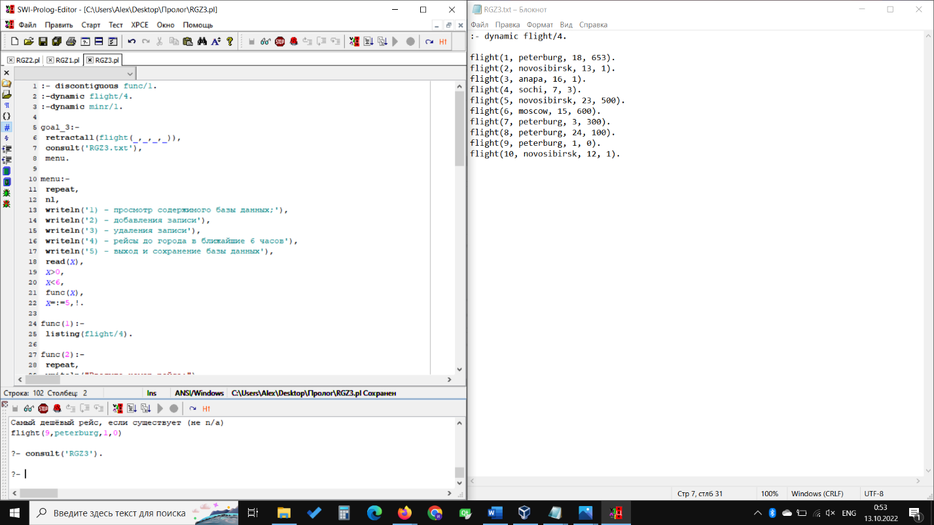

**Рис.3** Листинг программы и база данных до выполнения задачи №3

**Рис.4** Результат работы программы и файл базы данных после выполнения задачи №3 (добавил 11 и 12 рейс, удалил 5 рейс, сделал запрос для ‘peterburg’ в момент времени 23:00, сохранил базу данных в файл)